小波变换在变压器励磁涌流识别中的应用
刘军， 王洋洋， 刘诚诚
(青岛科技大学 自动化与电子工程学院，青岛 266042)

摘 要：为防止励磁涌流导致变压器的差动保护误动作，本文提出了一种以小波系数分布为判据的励磁涌流识别的新方法。该方法以小波变换中多分辨分析为理论依据，通过小波变换后对所得二尺度上的小波系数进行提取，计算其方差变化率来表示小波系数的变化情况，并设定合理的阀值，来对励磁涌流与故障电流进行区分。应用MATLAB工具箱搭建变压器励磁涌流与故障电流仿真模型，进行大量仿真，仿真试验结果表明，该方法能够快速有效的对励磁涌流与故障电流进行识别判断，克服了传统方法的不足，保证差动保护的正确动作，具有很高的应用前景。
关键词：变压器；励磁涌流；内部故障电流；小波变换；MATLAB
中图分类号：TP 273 文献标识码：A

Application of wavelet transform in transformer inrush current identification
Liu Jun，Wang Yangyang，Liu Chengcheng
(College of Automation and Electronic Engineering; Qingdao University of Science & Technology; Qingdao 266042, China)
Abstract: In order to prevent the wrong action of transformer differential protection, a new method to identify inrush current based on wavelet coefficient distribution is presented in this paper. This method is based on multi-resolution analysis in wavelet transform theory, the wavelet transform of the wavelet coefficients obtained two scales were extracted, calculate the variance changes, and set a reasonable threshold, to distinguish between inrush current and fault current. Application of MATLAB toolbox to build the transformer inrush current and fault current simulation model, simulation results show that this method can quickly and effectively on the inrush current and fault current to identify, to ensure the correct operation of differential protection.
Key words: transformers; inrush current; internal fault current; wavelet transform; MATLAB

0 引言
电力变压器是电力系统^{[5]}中十分重要的变电设备，并且广泛地应用于各级网络中，负责来升高和降低电压，其能不能安全的运行，直接关系到整个电力系统工作的正常与稳定。变压器一贯采取差动保护方式作为其主保护，但随着电力系统的发展，对差动保护的性能要求也迅速提高，因此，精确、快速地辨别励磁涌流和内部故障电流也成为了变压器差动保护正确动作的关键问题。
近些年，国内外学者也一直投身于变压器保护的研究当中，并取得了一定的成效。例如：二次谐波制动原理、间断角原理、波形对称原理、磁通特性识别方法等，但实践证明，这些原理或多或少均有弊端。二次谐波制动原理^{[1]}，作为目前使用最普及的励磁涌流识别原理，
其原理简单使用，操作简单，但也存在很大的局限性，随着现代电力逐渐向大容量、高电压
的目标发展，当系统发生内部故障电流时，谐波的含量很大，尤其是二次谐波，这样就从本质上抑制了二次谐波制动原理的应用。间断角原理^{[2]}，简单直接，抗过励磁能力强，但当代变压器采用微机保护，实施起来有一定难度，硬件的成本大大提高。波形对称原理^{[3]}，检测差动电流的间断角和波宽，但存在着一定的不确定性、多样性，对称系数的选择没有统一的定论。磁通特性识别方法，简化了计算过程，提高了识别速度，但绕组的漏感和励磁曲线的获得有一定难度。

1 励磁涌流产生机理及特征
励磁涌流是由变压器铁芯的饱和造成的，以单相变压器空载合闸为例来分析励磁涌流产生的机理。单相变压器合闸电源电压为：
(1)
式中为初相角。空载合闸暂态过程方程如下：
(2)
由上式可得铁芯磁通为：
(3)
其中：为未合闸之前的铁芯剩磁；为与电压对应的稳态磁通的幅值，。式(3)中 为稳态磁通；为暂态磁通。
变压器在稳定状态运行时，其铁芯不会出现饱和现象，因为变压器的运行电压通常不会超过变压器额定电压的十分之一，其磁通也不会超过饱和磁通，电力变压器的饱和磁通一般为。然而，当变压器空载投入，电压瞬间增大，会使可能大于，从而导致变压器铁芯饱和。当铁芯的剩磁，，的最大值在合闸半个周期（）后呈现：。而饱和最严重的情形是当电压在过零时进行合闸操作，此时，的最大值为，远大于饱和磁通。在励磁涌流分析中，常用来替代时间，是以$2π$为周期，在一个周期内，时发生饱和，而$θ=π$时饱和最严重。这时产生的暂态励磁电流，称为励磁涌流，其数值为额定电流的4-8倍。
励磁涌流的数据很大，已大幅度的高于保护动作的设定值，若无其他的保护措施，差动保护将会动作；而且若将保护动作的设定值增大到大于励磁涌流的数值，有可能造成发生故障时保护不动作的情况，这样大大增加了变压器发生故障的发生率，严重地将会造成整个电力系统的瘫痪，损失重大。故如何正确精准地判别出励磁涌流将会大大降低电力故障的发生率，保证了人们生活工作的正常运行，以避免保护的误动和拒动。
励磁涌流^{[8]}特征为：励磁涌流为尖顶波，并且非周期的分量较为明显；励磁涌流的波形由于铁芯明显的非线性特性，故包含明显的电流间断。励磁涌流具有一定的衰减性，且其衰减时间常数与变压器到电源间的阻抗大小，变压器容量、以及铁芯材质等因素有关；

2小波变换
小波变换^{[4]}（wavelet transform，WT）是从傅立叶变换发展起来的一种新兴的数字信号处理技术，在电力系统故障信号检测方面具有一定的优势。对于信号处理分析来说，通常是获取时频率域之间的相互关系，而傅立叶变换仅仅提供了频率域的有关信息，对于时域中局部化的信息并不完整。
小波变换对信号进行多尺度分解，即小波变换通过基小波的平移来获得信号的时间信息，通过小波的伸缩来获得信号不同尺度下的频率信息。同样小波变换是通过基小波（母小波）的缩放和平移将一个原始信号分解为一系列小波，这与傅里叶有相似之处，傅立叶变换是以正弦波为基函数对原始信号进行不同频率的分解，不同的是，小波变换的基小波都是不规则的、变化激烈的波形，更加吻合原始信号的特征，对非平稳暂态信号的处理比傅立叶正弦波的分析处理效果更好，这是与傅立叶变换最大的不同，有其独特的优势。
小波变换的定义如下：若函数，且满足如下条件：
(4)
则称为母小波或基小波。引入缩放因子和平移因子，和满足：且。对母小波进行尺度缩放和时间平移后，得到函数集：
(5)
则为小波分析。
连续小波变换的定义式如下表示：
(6)
式(6)表示小波分析是信号和小波函数之积在整个信号内进行求和。连续小波分析的结果就是得到大量的小波系数，它们是缩放参数和平移参数的函数。
连续小波变换的计算量十分庞大，现实中选用比较小的缩放因子和平移参数的离散数据，以此来进行求值。由此可见，在工程中常用离散小波变换来避免大的计算量，选取尺度因子，平移因子，所以小波为：
(7)
对应的小波分析为：
(8)
式子中：是的共轭函数。
式(8)表示的小波分析为离散小波变换（二进小波变换），缩放参数和平移参数的选取为离散小波变换的选取方式。

3 Mallat算法
空间中的函数都可以选用一连续函数来趋近，若是把函数看成是某一级逐渐趋近的极限情况。进而，在进行趋近期间都是用低通平滑函数对函数做平滑效果。在逐级趋近的过程中， 函数也做不断地伸缩, 这即 “多分辨率分析”，即用不一样的分辨率来一步步趋近工程中所给的函数，或者把函数的空间进行不断地递推分解。
若将函数为在小波基下分解的各分量之和，则可以表示为:
(9)
式中：和各为函数在尺度空间与小波空间的投影，即函数的近似部分（低频部分）与细节部分（高频部分），它们分别可用尺度函数和小波函数分解得出。
Mallat算法也称为小波快速算法，该算法以多分辨分析理论作为理论基础，并且十分迅速的对小波进行分解和重构。其可用不同的分辨率来步步逼近信号，用小波函数和尺度函数对信号进行不同尺度的分解，获得不同尺度下的局部信号特征，以便对信号进行分析。多分辨率可由Mallat算法实现：
(10)
式中：为低通滤波器；为高通滤波器；和分别为原始信号在分辨率下的近似信号(低频信号)和细节信号(高频信号)；为分解的最大尺度。
通过Mallat算法，初始信号被低通滤波与高通滤波器分解为近似(低频)部分与细节(高频)部分，之后进行二抽取，其网络结构示意图如图1。
图1 Mallat算法分解示意图

4算法设计
由于交流电压的缘故，变压器铁芯会出现周期性地进入饱和区与退出饱和区，所以励磁涌流的波形出现涌流和间断的交替，它的各层小波系数变化处于震荡状态，尤其是高频部分系数变化很大，而故障电流的小波系数在发生故障瞬间有较大突变，但很快就达到新的稳定状态。利用仿真试验与分析中，图2所搭建的电力变压器仿真模型，对变压器励磁涌流和故障电流（以单相接地故障电流为例）进行电力仿真，同时对单相励磁涌流和单相接地电流进行小波分析。在这里以合闸初相角为$0°$的单相为例进行分析，则选A相励磁涌流和A相接地电流为例，采用Daubechies小波系db4小波，对励磁涌流和故障电流进行5层分解，采样频率为fs=5000Hz，其分解后的频带分布如表1所示。对励磁涌流和故障电流进行的小波分析^{[6]}，如图3和图4所示。
从小波的分析结果图3和图4中可以清晰的发现励磁涌流中尤其是高频系数、有较明显波动，表现出明显的奇异性，在涌流达到最大值，以及退出饱和电流减小瞬间，也具有相同的特点，小波系数变化大；而在单相接地电流中，高频系数、有较大幅度变化，表现出明显的奇异性，但随后迅速恢复到一个新的稳态，而且基本没有畸变，小波系数变化小。针对三相来说也相同，两者小波系数的表现对励磁涌流和故障电流的区分提供了依据，因此提出了基于小波系数分布的励磁涌流识别方法。

表1 频带分布
各层小波系数 | 频带范围
cd1 | 1250Hz~2500Hz
cd2 | 625Hz~1250Hz
cd3 | 312.5Hz~625Hz
cd4 | 156.25Hz~312.5Hz
cd5 | 78.125Hz~156.25Hz
ca5 | 0Hz~78.125Hz
图3 励磁涌流的小波分析 图4 A相接地电流的小波分析

经过上述分析之后，我们得知、层的高频系数有明显的变化。故选取第二层上的小波系数进一步分析。
提取系统的三相差动电流$I_{\text{da}}$、$I_{\text{db}}$和$I_{\text{dc}}$，采用三相电流的平方和作为本算法的输入，对进行小波分析，选取第二层的高频系数，对其进行分析。
设第二尺度上的小波系数一个周期方差为，其中第个周期的方差为：
(11)
式中：${\overset{}{d}}_{j}$为第个周期小波系数的平均值，为一个周期的采样数。
设${\overset{˘}{S}}^{2}$为小波系数1/5个周期的方差，$ΔS$为相邻的变化量，即小波系数1/5个周期的方差与其前1/5个周期方差的差值，即，则变化率为。采样频率为fs=5000Hz，工频为50Hz，故一个周期的采样数为100。故
(12)

(13)
取作为本算法判据，其中$n_{0}$为合闸后或故障发生后的点开始采样的点。本算法设定阈值为，通过计算输入信号（三相差动电流的平方和）第二层小波系数的方差变化率，并将本周期内的最大值与阈值比较大小，当，则判断该电流为励磁涌流，差动保护不动作；当，判断该电流为故障电流，差动保护动作。

5仿真试验与分析
利用MATLAB中的PSB工具箱构建电力变压器仿真模型^{[7]}，对励磁涌流和内部故障电流（以三相接地故障、两相短路为例）进行仿真。图2为变压器仿真模型。
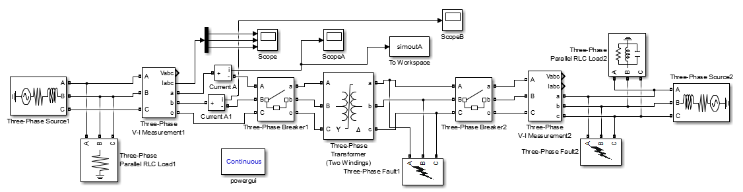
图2 变压器仿真模型
在图2仿真中，变压器两侧的额定电压分别为35kV(Vrms)、20kV(Vrms)，变压器左侧为高压侧，右侧为低压侧。额定容量为50MVA，频率为50Hz，选择饱和铁芯（Saturable core）,变压器饱和特性取(i1,phi1;i2,phi2;i3,phi3;…)为[0，0；0.0024，1.2；1.0，1.52]。三相剩磁取Br =[0.7 -0.6 -0.4]。以初相角为$0°$、和分别对励磁涌流和内部故障电流进行仿真。图5为三相励磁涌流仿真波形，电力变压器空载合闸，合闸初相角为$0°$和，合闸时间t=0s，从图中可以清楚地看出励磁涌流为尖顶波，并且出现了间断角；图6为三相接地故障仿真波形，合闸时初相角为$0°$和，故障发生时间t=0.05s；图7为两相短路故障仿真波形，合闸时初相角为$0°$和，故障发生时间t=0.05s；仿真结果如下：
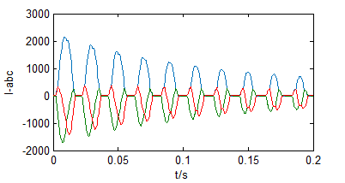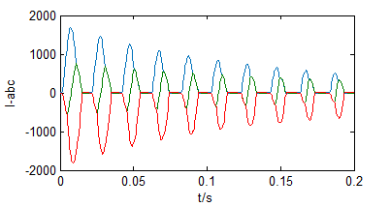
图5 三相励磁涌流仿真波形，合闸初相角$0°$和
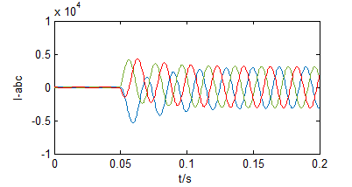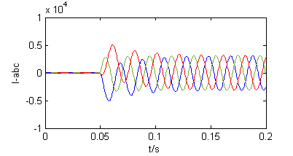
图6 三相接地故障仿真波形，合闸初相角$0°$和
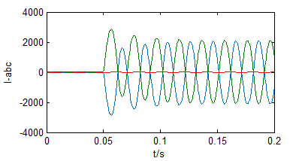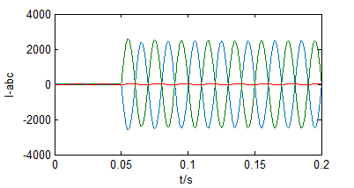
图7 两相短路故障仿真波形，合闸初相角$0°$和

对以上仿真收集的所有电流信号进行提取，并对所得数据进行小波系数法计算，得到所有的。结果如表2所示。

表2 各种情况下的值
初相角（） | 励磁涌流 | 三相接地 | 两相短路
0 | 8.7652 | 0.0086 | 0.0282
30 | 6.4267 | 0.0172 | 0.0036
60 | 7.8324 | 0.0067 | 0.0686

从表中可知，在初相角不同的情况下，计算得到的励磁涌流数值都很大，说明在第二尺度上小波系数变化剧烈，表现出明显的奇异性；而故障电流（三相接地和两相短路）的数值都很小，说明第二尺度上小波系数变化不大，而且很快就达到新的稳定。由此可见，选取阀值为0.1。当>0.1时，为励磁涌流；当<0.1时，为内部故障电流。因此能够很确切地对励磁涌流和内部故障电流进行区分。

6 结论
本研究利用了小波的多尺度分析和杰出的时域局部化特征，通过MATLAB对提取的励磁涌流和内部故障电流信号，对其进行小波分析，选取第二尺度上的高频系数同时运用所提出了小波系数分布方法进行计算，试验结果表明，阀值选择合理，该方法能正确地辨别励磁涌流和内部故障电流，且方法简单、有效，对电力变压器继电保护^{[9]}具有重要的应用前景。

参考文献：
- 张双梓, 王铮, 孙世勇, 邓锐. 变压器差动保护二次谐波制动方案分析与改进[J]. 电测与仪表, 2014, 33:123-128.
- 杨宛辉, 刘宝仁, 刘宪林等. 间断角原理的变压器差动保护定值变化问题初探[J].郑州工学院学报, 1983, 20(11):36-40
- 洪毅, 陈鸿岩. 一起主变压器差动保护误动事故的分析[J]. 宁夏电力, 1996, 20(04):42-46
- 高志勇, 成建军, 张昕. 基于小波变换的变压器差动保护算法[J]. 电气开关, 2015, 03:32-38.
- 李纬. 浅析变压器继电保护[J]. 科技创新与应用, 2013, 12:200-201.
- 候干, 公茂法. 基于小波理论的变压器励磁涌流的研究[J]. 电子质量, 2013, 5(11): 8-12.
- 李维波. MATLAB在电气工程中的应用[M]. 北京: 中国电力出版社, 2007.
- 王华林, 张召峰, 孙庆森. 变压器励磁涌流的识别与控制[J].电气应用, 2016, 2: 22-28.
- 薛蓉. 电力变压器继电保护的研究[D]. 青岛科技大学. 2016: 39-47.

联系方式：
联系人：刘军 王洋洋 刘诚诚
通信地址：青岛市郑州路53号青岛科技大学四方校区 王洋洋收
邮编：266042
手机：13863572221

*作者简介：刘军（1960—），男，吉林梅河口人，博士，教授，硕士生导师，主要从事复杂系统建模与控制，太阳能、风能发电与并网调度等方面的研究；王洋洋（1992—)，男，山东聊城人，硕士研究生，主要从事智能控制理论及运用等方面的研究；刘诚诚（1992—)，男，山东潍坊人，硕士研究生，主要从事控制理论与控制工程等方面的研究。

